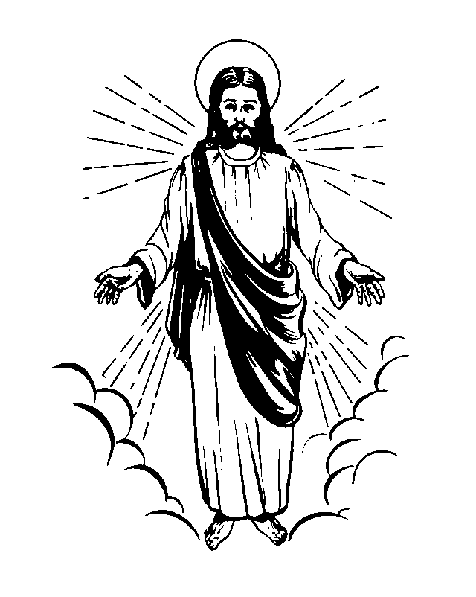

Z wiarą i nadzieją złożoną w naszym Panu Jezusie Chrystusie

pragnę poinformować, że dnia 29 marca 2018 r. w Wielki Czwartek,

w godzinie Miłosierdzia Bożego, w wieku 95 lat odeszła do Pana
śp. Siostra Euzebia (Rozalia) Jaworska.

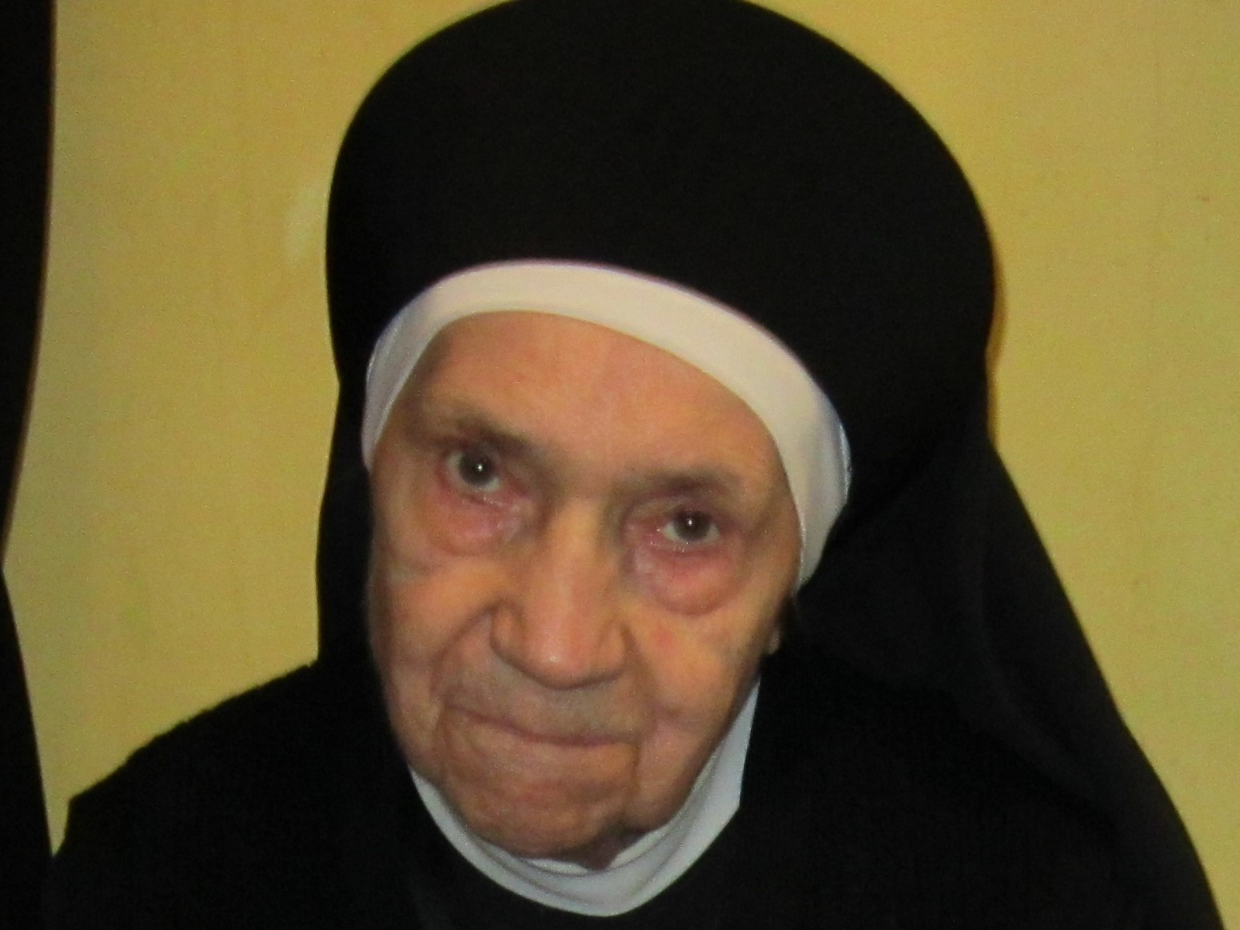
Siostra Euzebia Jaworska urodziła się 15 października 1922 r. w miejscowości Święte, pow. Konin. Miała dziesięcioro rodzeństwa. Do Zgromadzenia Sióstr Opatrzności Bożej wstąpiła dn. 4 października 1945 r. i przeżyła w nim 72 lata życia zakonnego i 69 lat Profesji zakonnej.
Profesję czasową złożyła dn. 13 czerwca 1948 r. w domu generalnym w Przemyślu. Tam też złożyła Profesję wieczystą dn. 30 lipca 1954 r.
W Zgromadzeniu ukończyła kurs katechetyczny i kurs pielęgniarski. Po ukończeniu Nowicjatu przez rok pracowała w Prewentorium w Przemyślu, jako wychowawczyni, a następnie przez trzy lata w Twardogórze jako katechetka, by po nich znów powrócić do pracy w Prewentorium w Przemyślu. Pracowała też w Bytomiu i Jodłowniku, gdzie podejmowała obowiązki katechetki i wychowawczyni. Od 1961 r. podejmowała posługę pielęgniarki w Domach Pomocy Społecznej, prowadzonych przez Zgromadzenie w Irenie, w Łące, w Wodzisławiu Śl. i w Wielkiej Wsi. W tej ostatniej placówce spędziła większość swojego zakonnego życia, bo łącznie przebywała tu 46 lat. Od 1987 była już emerytką.

Złoty Jubileusz życia zakonnego przeżywała w Wielkiej Wsi w 1995 r. W życiu zakonnym wyróżniała ją ofiarność, dokładność, skromność, cichość i pogoda ducha. W ostatnich latach życia niosła krzyż choroby i cierpienia, które powoli odbierały jej siły. Pomimo słabości i niedomagań zdrowotnych była wierną obowiązkom życia zakonnego. Niejednokrotnie z dużym wysiłkiem przychodziła do kaplicy na wspólne modlitwy, czy do refektarza zakonnego na wspólne posiłki. Była osobą twardo stąpającą po ziemi, mającą właściwe rozeznanie spraw i kochającą Zgromadzenie. Przytomna prawie do ostatka, świadoma swojego wieku, odeszła cicho w godzinie Bożego Miłosierdzia.

Msza św. pogrzebowa za śp. Siostrę Euzebię zostanie odprawiona we wtorek 3 kwietnia 2018 r. o godz. 12.00 w kościele parafialnym w Kopanicy. Po Mszy św. nastąpi obrzęd złożenia ciała Siostry do grobu na miejscowym cmentarzu.

Modlitwom Kochanych Sióstr polecam duszę śp. Siostry Euzebii Jaworskiej, dziękując Panu Bogu za jej długie życie, za powołanie do naszej Rodziny zakonnej, za wierną i ofiarną służbę Chrystusowi, oraz za świadectwo gorliwości w życiu zakonnym.

Niech Miłosierny Pan przyjmie Ją do Swojej chwały.

s. Antonina Kasjaniuk
przełożona generalna
Grodzisk Maz., 29 marca 2018 r.

